Государственное казённое общеобразовательное учреждение

Ростовской области «Красносулинская специальная школа-интернат

для детей-сирот и детей, оставшихся без попечения родителей»

Открытый классный час

«Все работы хороши…

Профессия - маляр»

Класс: 11

Классный руководитель: Л.В. Алтухова

Дата:01.12.2016 г.

Тема: «Все работы хороши… Профессия «маляр»
Цель: профориентационная работа с выпускниками.
Задачи:
- ориентировать обучающихся в мире профессий, способствовать профессиональному самоопределению; ознакомить с новыми видами профессий, популярными на современном рынке труда, в частности с профессией «маляр»;
-активизировать мыслительную деятельность, развивать зрительное и слуховое внимание, художественный вкус, творческий потенциал;
-воспитывать положительное отношение к трудовой деятельности, коллективизм, толерантность.
Оборудование: компьютер, проектор для показа презентации, ролик «Профессия –маляр», наборы для «создания интерьера», выставка книг, индивидуальные карточки «Цветотерапия».

Ход классного часа.
1. Орг. момент.
- Ребята, скажите, на изучение какого предмета в вашем классе отведено больше всего часов?
-Как вы думаете, почему?
- Правильно вас готовят к трудовой деятельности, дают вам начальную профессиональную подготовку. Но готовятся к трудовой деятельности не только на уроках трудового обучения.

Давайте посмотрим на экран и вспомним ваши «трудовые будни». Слайд 2
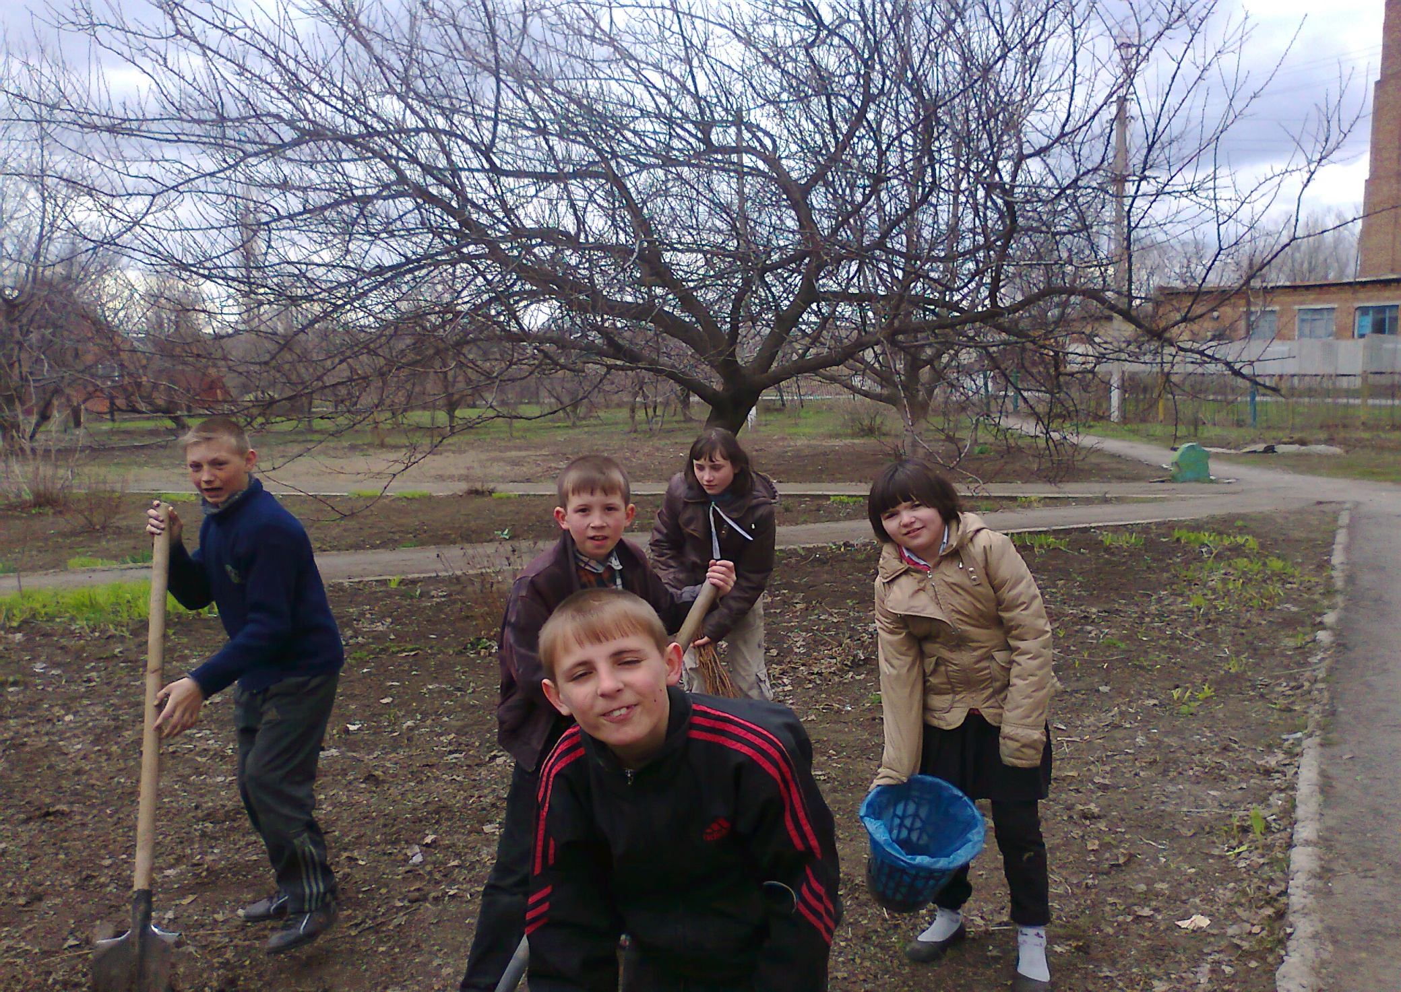

2. Целеполагание.
Вы стоите на пороге взрослой жизни, поэтому в этом учебном году большое внимание уделено профориентационной работе. Сегодня мы продолжаем цикл бесед о профессиях.
На занятии мы:
-совершим увлекательное путешествие в мир профессий (брейн-ринг «Назови профессию»);
-познакомимся с результатами тестирования, на основании которых вы получите рекомендации по выбору профессии;
-раскроем секреты профессии…(какой? узнаете позже).
-поучаствуем в творческом проекте.
Желаю успехов в работе! 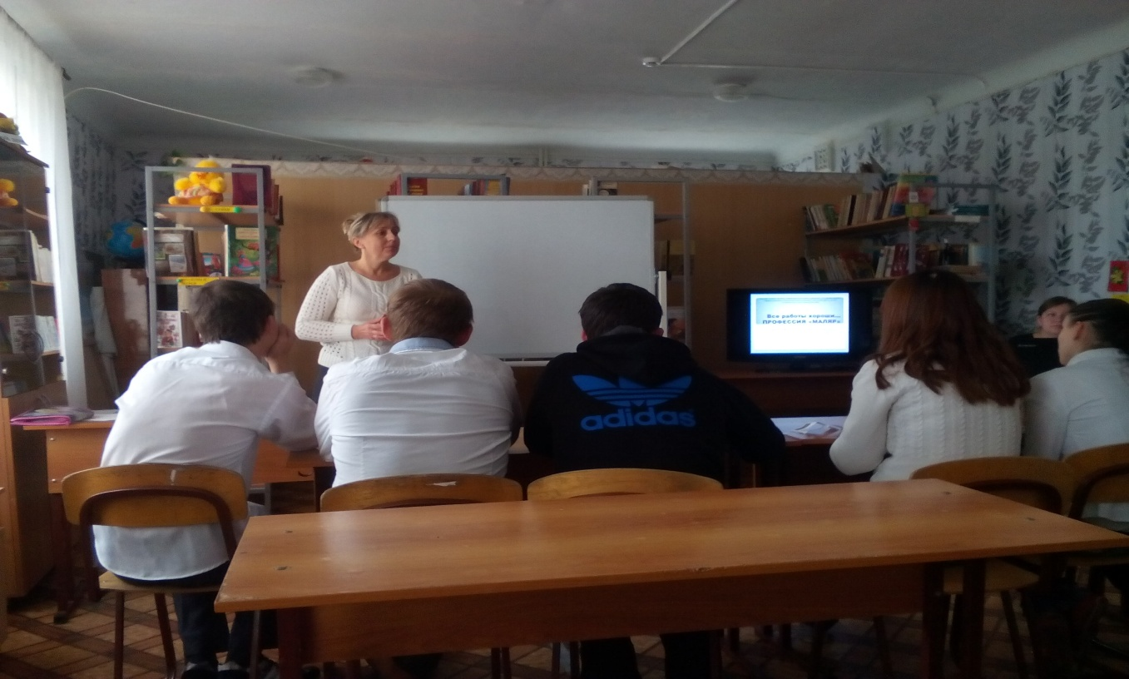
3. (Сайд 3) Перед вами слова: «профессия», «квалификация», которые имеют отношение к профессиональной деятельности. Что означают данные слова, в чём их различие? (Слайд 4)
4. Брейн-ринг «Назови профессию»
По группе слов назови профессию:
-костюм, ткань, ножницы, мел (швея);
-шприц, бинт, скальпель (врач);
-цветы, земля., сад (садовник);
-гвоздь , сапоги, молоток, клей (сапожник);
-весы, сдача, овощи, продукты (продавец);
- поделка, прогулка, забота, беседа, ребёнок (воспитатель);
-ножницы, стрижка, укладка, завивка (парикмахер);
-труба, засор, канализация, ключ (слесарь-сантехник)

5.Жизнь не стоит на месте: старые профессии уходят в прошлое, а новые появляются на рынке труда.
Коллективная работа. Распределить по группам (новые профессии; забытые профессии; профессии, которые всегда нужны) предложенный список профессий:, чистильщик обуви, врач, пекарь, менеджер, трубочист, повар, эколог, ямщик, учитель, строитель, программист. Слайд 5 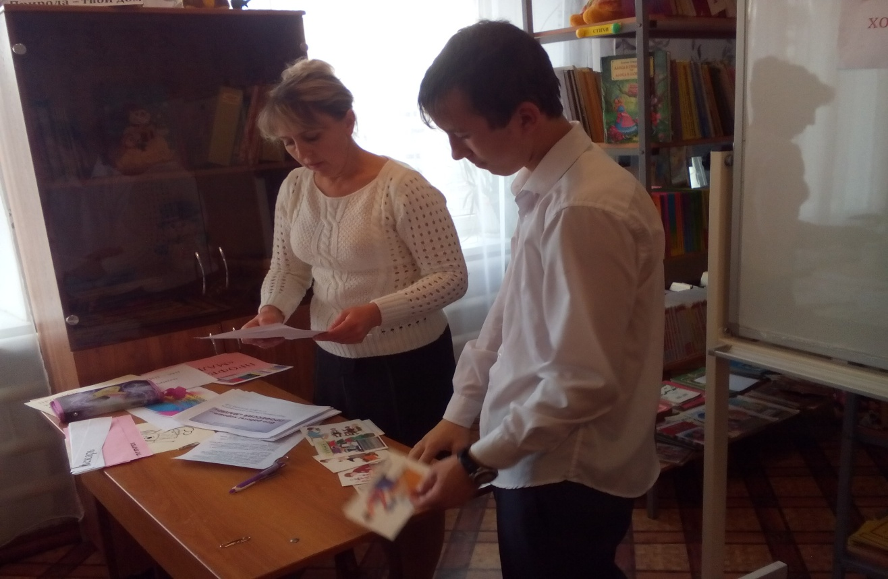

6. Рекомендации по выбору профессии.
Профессий очень много, мы не сможем их все сейчас перечислить. А выбрать для себя нужно всего одну.
Выбор профессии - очень ответственный шаг в жизни каждого человека, ведь выбор профессии – это выбор своей судьбы.
Как не ошибиться? Необходимо соблюдать 3-и условия:
-во-первых, профессия должна соответствовать вашим интересам и личностным качествам ( коротко назовем это вашим «хочу»);
хочу - это все, что вам нравится, к чему лежит душа
во-вторых, надо учитывать ваши возможности: здоровье, способности (это ваше «могу»);
могу – это все, что вам по силам, по способностям
в-третьих, надо учитывать спрос на рынке труда ( иначе говоря, каково сегодня «надо»)
надо – это все, что нужно для общества, страны
Если вы сумеете совместить «хочу», «могу» и «надо», то ваш профессиональный выбор будет удачным. Слайд 6
Знакомство с результатами тестирования. Слайд 7
Мы проводили тестирование, чтобы выяснить, какой из типов профессий наиболее соответствует вашим интересам и личностным качествам .
Гладышева Т. и Федосеенков В.- «Человек – художественный образ»; Иванова Д. – «Человек – художественный образ» и «Человек – человек»; Геращенко Рая – «Человек – природа» и «Человек – художественный образ».
Рассмотрим примерный список профессий (с учётом условия «могу»)
«Человек – художественный образ» (парикмахер, повар, кондитер, фотограф, портной, _________);
«Человек – человек» (официант, продавец, домработница, сиделка);
«Человек – природа» (животновод, птицевод, оператор машинного доения, садовник, фермер). Слайд 8
Какие профессии самые востребованные на рынке труда? плотник, столяр, сантехник, дворник, каменщик, токарь, водитель, продавец, электрик, грузчик, животновод, штукатур, _______ (слайд 9)
В списке профессий оставлено место. На этом месте должна стоять профессия, о которой сегодня пойдёт речь
7. Презентация профессии «маляр»
- Посмотрите на эмблему и попытайтесь угадать профессию. (Слайд 10)
Что помогло вам угадать? Что вы знаете об этой профессии? (Заслушиваются ответы обучающихся).

- Просмотр видеоролика «Профессия-маляр» (Валерий Смекалов о профессии)

- Организация беседы по плану:
а) Содержание работы;
б) Инструменты и материалы;
в) Рабочая одежда;
г) Требования к человеку этой профессии;
(Слайды 11-15)

8. Творческий проект.
- Цветотерапия. (Сообщения обучающихся о влиянии цвета на состояние человека, его настроение и здоровье). Слайд 16

-Выполнение творческого задания «Подбери краску». Класс делится на группы
Задание 1 группе: подобрать краску для спальни.
Задание 2 группе: подобрать краску для детской комнаты
Задание 2 группе: подобрать краску для кухни

Защита проектов. (Слайды 17,18,19)

9. Подведение итогов. Рефлексия.

